Školní rok: | Vrh šikmý | Třída:
Datum: | Jméno a příjmení: | Protokol č.
Poznámka:

Pomůcky: pružinový katapult, střela, metr, úhloměr

Postup: Na pružinovém katapultu nastavíme požadovaný úhel. Dřevěnou střelu několikrát vystřelíme a měříme dostřel. Do tabulky zapíšeme maximální hodnotu. Sestrojíme graf závislosti dostřelu v závislosti na úhlu šikmého vrhu.

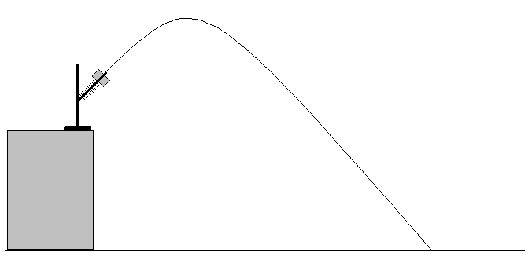

úhel (º) | 0 | 15 | 30 | 45 | 60 | 75 | 90
dostřel (cm)

